

**Об утверждении Правил учета тепловой энергии и теплоносителя**

Совместный приказ Министра энергетики Республики Казахстан от 26 марта 2025 года № 135-н/қ и Министра промышленности и строительства Республики Казахстан от 3 апреля 2025 года № 112. Зарегистрирован в Министерстве юстиции Республики Казахстан 4 апреля 2025 года № 35944

      Примечание ИЗПИ!

      Вводится в действие с 01.07.2025

      В соответствии с подпунктом 8) пункта 5 статьи 28 Закона Республики Казахстан "О теплоэнергетике" ПРИКАЗЫВАЕМ:

      1. Утвердить прилагаемые Правила учета тепловой энергии и теплоносителя.

      2. Департаменту развития электроэнергетики Министерства энергетики Республики Казахстан в установленном законодательством Республики Казахстан порядке обеспечить:

      1) государственную регистрацию настоящего совместного приказа в Министерстве юстиции Республики Казахстан;

      2) размещение настоящего совместного приказа на официальном интернет-ресурсе Министерства энергетики Республики Казахстан после его официального опубликования;

      3) в течение десяти рабочих дней после государственной регистрации настоящего совместного приказа в Министерстве юстиции Республики Казахстан представление в Департамент юридической службы Министерства энергетики Республики Казахстан сведений об исполнении мероприятий, предусмотренных подпунктами 1) и 2) настоящего пункта.

      3. Контроль за исполнением настоящего совместного приказа возложить на курирующего вице-министра энергетики Республики Казахстан.

      4. Настоящий приказ вводится в действие с 1 июля 2025 года и подлежит официальному опубликованию.

|  |  |
| --- | --- |
| *Министр промышленности*  *и строительства*  *Республики Казахстан* | *__________ Е. Нагаспаев* |
| *Министр энергетики*  *Республики Казахстан* | *__________ Е. Аккенженов* |

      "СОГЛАСОВАН"

Министерство национальной экономики

Республики Казахстан

|  |  |
| --- | --- |
|  | Утверждены совместным приказом Министра промышленности и строительства Республики Казахстан от 3 апреля 2025 года № 112 и Министр энергетики Республики Казахстан от 26 марта 2025 года № 135-н/қ |

**Правила учета тепловой энергии и теплоносителя**

**Глава 1. Общие положения**

      1. Настоящие Правила учета тепловой энергии и теплоносителя (далее – Правила) разработаны в соответствии с подпунктом 8) пункта 5 статьи 28 Закона Республики Казахстан "О теплоэнергетике" (далее – Закон) и определяют порядок учета тепловой энергии и теплоносителя.

      2. В настоящих Правилах используются следующие термины и определения:

      1) информационно-измерительная система – это совокупность средств измерений и аппаратно-программного комплекса для измерений, сбора, обработки, хранения и передачи данных учета тепловой энергии;

      2) прибор учета пара – измерительный прибор, предназначенный для измерения массы (объема) пара, протекающего в трубопроводе через сечение, перпендикулярное направлению скорости потока;

      3) узел учета – система приборов и устройств, обеспечивающая учет тепловой энергии;

      4) время нахождения приборов узла учета в неисправности – интервал времени, в течение которого приборы узла учета находились в состоянии неисправности;

      5) время работы приборов узла учета – интервал времени, за который на основе показаний приборов ведется учет тепловой энергии и массы (объема) теплоносителя, а также контроль его температуры и давления;

      6) тепловая сеть – система трубопроводов и устройств (включая центральные тепловые пункты, насосные станции), предназначенная для транспортировки и регулирования потока теплоносителя с целью передачи тепловой энергии от источников тепловой энергии до теплопотребляющих установок;

      7) теплоноситель – жидкое или газообразное вещество (пар, воздух, вода и другие вещества), используемое для транспортировки тепловой энергии;

      8) расход теплоносителя – масса (объем) теплоносителя, прошедшего через поперечное сечение трубопровода за единицу времени;

      9) тепловая нагрузка – количество тепловой энергии, принимаемое теплопотребляющей установкой за единицу времени;

      10) тепловой пункт – комплекс устройств для присоединения системы теплопотребления к тепловой сети и распределения теплоносителя по видам систем тепловых нагрузок;

      11) система теплопотребления – комплекс теплопотребляющих установок, которые предназначены для потребления одного или нескольких видов тепловых нагрузок;

      12) независимая схема подключения системы теплопотребления – схема присоединения системы теплопотребления к тепловой сети, при которой теплоноситель, поступающий из тепловой сети, проходит через теплообменник, установленный на тепловом пункте потребителя, где нагревает вторичный теплоноситель, используемый в дальнейшем в системе теплопотребления;

      13) теплопотребляющие установки – комплекс устройств, предназначенных для использования тепловой энергии, теплоносителя для нужд потребителя тепловой энергии;

      14) тепловая энергия – энергетический ресурс, являющийся товаром, при потреблении которого изменяются термодинамические параметры теплоносителей;

      15) прибор учета тепловой энергии – прибор или комплект приборов, предназначенный для определения количества тепловой энергии и измерения массы и параметров теплоносителя;

      16) регистрация параметров тепловой энергии и теплоносителя – фиксирование приборами учета измеряемой величины, в цифровой или графической форме, на бумажном или электронном носителе;

      17) точка учета расхода тепловой энергии – точка схемы теплоснабжения, в которой с помощью прибора коммерческого учета или расчетным методом, при его отсутствии, определяется расход тепловой энергии;

      18) теплоснабжение – обеспечение потребителей тепловой энергией, теплоносителем, в том числе поддержание тепловой мощности;

      19) система теплоснабжения – комплекс установок, предназначенных для производства, транспортировки и использования теплоносителя;

      20) открытая система теплоснабжения – водяная система теплоснабжения, в которой сетевая вода непосредственно используется для горячего водоснабжения потребителей путем ее отбора из тепловой сети;

      21) закрытая система теплоснабжения – водяная система теплоснабжения, в которой вода, циркулирующая в тепловой сети, используется только как теплоноситель и не отбирается из сети. Горячее водоснабжение обеспечивается через водонагреватель не зависимо от тепловой сети;

      22) субъекты теплоснабжения – теплопроизводящие и теплотранспортирующие субъекты;

      23) прибор коммерческого учета – техническое устройство, предназначенное для коммерческого учета тепловой энергии и (или) теплоносителя, разрешенное к применению в порядке, определенном законодательством Республики Казахстан;

      24) балансовая принадлежность – принадлежность оборудования и (или) тепловой сети субъектам теплоэнергетики на праве собственности или ином законном основании;

      25) граница балансовой принадлежности и эксплуатационной ответственности – точка раздела тепловой сети между теплопроизводящим, теплотранспортирующими субъектами и потребителями, а также между потребителями и субпотребителями, определяемая по балансовой принадлежности тепловой сети и устанавливающая эксплуатационную ответственность сторон;

      26) расходомерное устройство – устройство, предназначенное для измерения мгновенного расхода теплоносителя, протекающего в трубопроводе;

      27) автоматизированная система учета энергопотребления – автоматизированная система учета, осуществляющая коммерческий учет, дистанционный сбор, хранение, анализ данных с приборов коммерческого учета, как минимум, следующих ресурсов: воды, газа, электрической и тепловой энергии.

      Иные термины и определения, используемые в настоящих Правилах, применяются в соответствии с законодательством Республики Казахстан в области теплоэнергетики.

      3. Для учета количества тепловой энергии и контроля параметров теплоносителя используются комплекты автономных приборов и (или) информационно-измерительные системы учета тепловой энергии.

      В многоквартирных жилых домах общедомовые, поквартирные приборы коммерческого учета для горизонтальной системы отопления, индикаторы расхода теплоты для системы отопления с общими стояками для нескольких квартир необходимо использовать как в составе информационно-измерительной системы учета тепловой энергии, так и в составе автоматизированной системы учета энергопотребления.

      4. Организация учета тепловой энергии и теплоносителя осуществляется в следующем порядке:

      1) получение технических условий на проектирование узла учета;

      2) проектирование узла учета;

      3) монтаж узла учета;

      4) опломбировка прибора учета тепловой энергии и оформление акта допуска в коммерческий учет.

      5. Прибор учета тепловой энергии выбирается и устанавливается на основании:

      1) технических условий, выданных субъектом теплоснабжения;

      2) требований настоящих Правил;

      3) метрологических характеристик и технической документации на применяемые средства измерения, входящие в состав проектируемого прибора учета.

      6. Приборы учета тепловой энергии проектируются и монтируются с устройствами передачи показаний в автоматическом режиме на сервер субъекта теплоснабжения.

      7. Технические условия на приборы учета тепловой энергии содержат:

      1) наименование и местонахождение объекта теплопотребления;

      2) информацию о тепловых нагрузках по каждому виду в ккал/час;

      3) температурный график отпуска теплоты;

      4) способ организации автоматизации передачи показаний прибора учета тепловой энергии на сервер субъекта теплоснабжения;

      5) рекомендации по выбору средств измерений, проектируемых в составе прибора учета тепловой энергии (субъект теплоснабжения не определяет для потребителя конкретные типы средств измерений, но в целях унификации и возможности организации дистанционного сбора информации с прибора учета тепловой энергии дает рекомендации).

      8. Субъект теплоснабжения выдает технические условия на установку прибора учета тепловой энергии в течение 10 (десяти) рабочих дней со дня получения заявки от потребителя.

      Проект монтажа прибора учета тепловой энергии оформляется и согласовывается перед первичным монтажом прибора учета тепловой энергии или внесением изменений в состав прибора учета (замена одного или более средств измерений в составе ранее смонтированного прибора учета тепловой энергии).

      Проект монтажа прибора учета тепловой энергии согласовывается субъектом теплоснабжения в течение 5 (пяти) рабочих дней.

      9. Проект монтажа прибора учета тепловой энергии содержит:

      1) копию Договора на оказание услуг по реализации тепловой энергией (далее – Договор) с приложением актов разграничения балансовой принадлежности и сведений о расчетных нагрузках для действующих объектов;

      2) для вновь вводимых в эксплуатацию объектов прилагаются сведения о проектных нагрузках и технических условиях на подключение к тепловым сетям;

      3) принципиальную схему теплового пункта с прибором учета тепловой энергии;

      4) план теплового пункта с указанием мест установки средств измерений, размещения приборов учета тепловой энергии и схемы кабельных проводок;

      5) электрические и монтажные схемы подключения средств измерений;

      6) настроечную базу данных, вводимую в тепловычислитель;

      7) формулы расчета тепловой энергии, теплоносителя; расход теплоносителя по теплопотребляющим установкам (тонн/сутки) в отопительный и межотопительный периоды;

      8) монтажные схемы установки первичных расходомеров, датчиков температуры (датчиков давления);

      9) техническую спецификацию применяемого оборудования и материалов; информацию из реестра о признании средства измерения по каждому средству измерения из состава проектируемого прибора учета тепловой энергии.

      Диаметр первичного расходомера выбирается в соответствии с расчетными тепловыми нагрузками таким образом, чтобы минимальный и максимальный расходы теплоносителя не выходили за пределы нормированного диапазона расходомеров.

      Балансодержатель прибора учета тепловой энергии подает заявку субъекту теплоснабжения, на пломбировку и оформление акта допуска прибора учета тепловой энергии в коммерческий учет после монтажа, метрологической поверки, ремонта или работ на теплопотребляющей установке.

      Срок рассмотрения заявки составляет 5 (пять) рабочих дней со следующего дня после даты подачи заявки.

      10. Опломбировка средств измерений, входящих в состав прибора учета тепловой энергии, выполняется представителем субъекта теплоснабжения в присутствии представителя потребителя.

      Схема опломбировки должна соответствовать технической документации средства измерения.

      11. Опломбировке и оформлению акта допуска в коммерческий учет подлежат приборы учета тепловой энергии, отвечающие следующим требованиям:

      1) все средства измерения, входящие в состав прибора учета тепловой энергии, должны быть внесены в реестр средств измерений и иметь документы, подтверждающие наличие действующей метрологической поверки в соответствии с Законом Республики Казахстан "Об обеспечении единства измерений";

      2) средства измерения должны иметь оттиск (клеймо, пломбу или самоклеящийся лейбл) поверителя в местах, соответствующих методике поверки на данное средство измерения;

      3) средства измерения должны быть смонтированы в строгом соответствии с рабочим проектом на монтаж прибора учета тепловой энергии, согласованным с субъектом теплоснабжения, и технической документацией на средство измерения.

      Прибор учета тепловой энергии и устройство передачи данных на сервер субъекта теплоснабжения должны быть в рабочем состоянии, без фиксации функционального отказа в течение 3 (трех) суток, предшествующих дате опломбировки прибора учета.

      12. Акт допуска прибора учета тепловой энергии содержит:

      1) номер и наименование Договора и объектов теплопотребления, подпадающих под данный прибор учета;

      2) адрес объекта теплопотребления, где смонтирован прибор учета тепловой энергии;

      3) перечень и значения базовых настроечных параметров тепловычислителя;

      4) перечень средств измерений, входящих в состав прибора учета тепловой энергии (тип, заводской номер, диапазон измерения, дата поверки и дата окончания поверки);

      5) номера пломб субъекта теплоснабжения, установленные на средства измерения.

      При подключении единственного потребителя к магистрали, отходящей от тепловых сетей (коллектора) теплопроизводящего субъекта, и эта магистраль находится на его балансе, по взаимному согласию сторон, ведется учет потребляемой тепловой энергии по приборам коммерческого учета, установленным на узле учета теплопроизводящего субъекта.

      13. Взаимные обязательства между субъектом теплоснабжения и потребителем по расчетам за тепловую энергию и теплоноситель, а также по соблюдению режимов отпуска и потребления тепловой энергии и теплоносителя, осуществляются путем заключения Договора.

      14. При выполнении расчетов, связанных с учетом отпуска тепловой энергии и теплоносителя, необходимо пользоваться нормативными техническими документами о теплофизических свойствах теплоносителя.

      15. Установка потребителем на узле учета дополнительных (дублирующих) приборов для определения количества тепловой энергии и теплоносителя, а также для контроля параметров теплоносителя, производится по согласованию с субъектом теплоснабжения, не нарушая при этом технологию учета и не влияя на точность и качество измерений.

      Показания дополнительно установленных не коммерческих приборов учета тепловой энергии не используются при взаимных расчетах между потребителем и субъектом теплоснабжения.

      16. Системы теплопотребления всех потребителей тепловой энергии обеспечиваются приборами коммерческого учета для расчетов за тепловую энергию с субъектом теплоснабжения. Приборы учета для расчетов за тепловую энергию обеспечиваются субъектом теплоснабжения в соответствии с законодательством Республики Казахстан в сфере естественных монополий.

      17. Учет отпуска тепловой энергии производится в точке учета расхода тепловой энергии на границе раздела балансовой принадлежности и эксплуатационной ответственности тепловых сетей, если иное не предусмотрено Договором.

      Узел учета, расположенный в точке учета расхода тепловой энергии, оборудуется в соответствии с требованиями пунктов 30, 33, 37, 41 и 46 настоящих Правил.

      18. В формулах и в тексте настоящих Правил применяются следующие единицы измерений:

      1) давления – Па (кгс/см2);

      2) температуры – оС;

      3) энтальпии – кДж/кг (ккал/кг);

      4) массы – тонн;

      5) плотности – кг/м3;

      6) объема – м3;

      7) расхода – тонн/час;

      8) тепловой энергии – ГДж (Гкал);

      9) времени – час.

**Глава 2. Порядок учета тепловой энергии и теплоносителя**

**Параграф 1. Порядок учета тепловой энергии и теплоносителя теплопроизводящим субъектом, отпущенных в системы теплоснабжения**

      19. Узлы учета тепловой энергии оборудуются на границе раздела балансовой принадлежности и эксплуатационной ответственности трубопроводов в местах, максимально приближенных к головным задвижкам теплопроизводящего субъекта.

      20. С помощью приборов учета теплопроизводящего субъекта на каждом узле учета определяются:

      1) время работы приборов узла учета;

      2) отпущенная тепловая энергия;

      3) масса (объем) теплоносителя, отпущенного и полученного теплопроизводящим субъектом соответственно по подающему и обратному трубопроводам;

      4) масса (объем) теплоносителя, расходуемого на подпитку системы теплоснабжения;

      5) тепловая энергия, отпущенная за каждый час;

      6) масса (объем) теплоносителя, отпущенной теплопроизводящим субъектом по подающему трубопроводу и полученного по обратному трубопроводу за каждый час;

      7) масса (объем) теплоносителя, расходуемого на подпитку систем теплоснабжения за каждый час;

      8) среднечасовая и среднесуточная температура теплоносителя в подающем, обратном трубопроводах и трубопроводе холодной воды, используемой для подпитки;

      9) среднечасовое давление теплоносителя в подающем, обратном трубопроводах и трубопроводе холодной воды, используемой для подпитки;

      10) объем тепловой энергии, расходуемый на собственные нужды источников тепловой энергии.

      На основании показаний приборов, регистрирующих параметры теплоносителя, определяются среднечасовые и среднесуточные значения параметров теплоносителя.

      21. Приборы учета тепловой энергии, устанавливаемые на обратных трубопроводах магистралей, устанавливаются до места присоединения подпиточного трубопровода.

      Схема размещения точек измерения количества тепловой энергии и массы (объема) теплоносителя, а также его регистрируемых параметров тепловых сетей теплопроизводящего субъекта для систем теплоснабжения приведены в приложении 1 к настоящим Правилам.

      22. Количество тепловой энергии, отпущенной теплопроизводящим субъектом, определяется как сумма количеств тепловой энергии, отпущенной по его выводам.

      23. Количество тепловой энергии, отпущенной теплопроизводящим субъектом по каждому отдельному выводу за единицу времени, определяется как алгебраическая сумма произведений массовых расходов теплоносителя по каждому трубопроводу (подающему, обратному и подпиточному) на соответствующую энтальпию. Массовые расходы сетевой воды в обратном и подпиточном трубопроводах берутся с отрицательным знаком.

      24. При отсутствии приборов учета тепловой энергии для определения количества тепловой энергии Q, отпущенной теплопроизводящим субъектом через тепловые сети теплопроизводящего субъекта за час, используется формула:

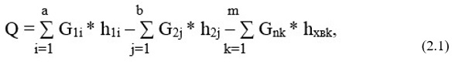

      где:

      а – количество узлов учета на подающих трубопроводах;

      b – количество узлов учета на обратных трубопроводах;

      m – количество узлов учета на подпиточных трубопроводах;

      G1i – масса (объем) теплоносителя, отпущенной теплопроизводящим субъектом по каждому подающему трубопроводу за час;

      G2j – масса (объем) теплоносителя, возвращенной теплопроизводящим субъектом по каждому обратному трубопроводу за час;

      Gnк – масса (объем) теплоносителя, израсходованного на подпитку каждой системы теплоснабжения потребителей тепловой энергии за час;

      h1i – средняя за час энтальпия сетевой воды в соответствующем подающем трубопроводе;

      h2j – средняя за час энтальпия сетевой воды в соответствующем обратном трубопроводе;

      hxвk – средняя за час энтальпия холодной воды, используемой для подпитки соответствующей системы теплоснабжения потребителей тепловой энергии.

      Количество тепловой энергии, отпущенной теплопроизводящим субъектом за отчетный период, определяется как сумма часовых значений, рассчитанных по формуле (2.1).

      Данная норма не применяется для расчетов между теплопроизводящими и теплотранспортирующими субъектами в централизованных системах теплоснабжения.

      25. При наличии одного вывода у теплопроизводящего субъекта или нескольких выводов, каждый из которых имеет отдельный подпиточный трубопровод, количество тепловой энергии, отпущенной теплопроизводящим субъектом по каждому выводу, определяется по показаниям двух приборов учета тепловой энергии, расходомерные устройства которых установлены на подающем и подпиточном трубопроводе в соответствии со схемой размещения точек измерения количества тепловой энергии и массы (объема) теплоносителя, а также его регистрируемых параметров тепловой сети теплопроизводящего субъекта для систем теплоснабжения по показаниям двух приборов учета тепловой энергии, приведенный в приложении 2 к настоящим Правилам, по формуле:

|  |  |
| --- | --- |
| Q = Q1 + Qп, | (2.2) |

      где:

      Q1 = G1(h1 – h2) – количество теплоты по показаниям приборов учета тепловой энергии, расходомерное устройство которого установлено на подающем трубопроводе;

      Qп = Gп (h2 – hхв) – количество теплоты, по показаниям приборов учета тепловой энергии, расходомерное устройство которого установлено на подпиточном трубопроводе.

      Схема размещения точек измерения количества тепловой энергии и массы (объема) теплоносителя, а также его регистрируемых параметров тепловой сети теплопроизводящим субъектом для систем теплоснабжения по показаниям двух приборов учета тепловой энергии приведены в приложении 2 к настоящим Правилам.

      Показания регистрирующих приборов узла учета используются для определения отклонений от договорных величин между субъектами теплоснабжения количества тепловой энергии, массы и температуры теплоносителя в системах теплоснабжения.

**Параграф 2. Порядок учета тепловой энергии и теплоносителя, отпущенных в паровые системы теплоснабжения**

      26. Узлы учета тепловой энергии пара теплопроизводящего субъекта оборудуются на каждом из его выводов.

      Узлы учета тепловой энергии оборудуются у границы раздела балансовой принадлежности и эксплуатационной ответственности трубопроводов в местах, максимально приближенных к головным задвижкам теплопроизводящего субъекта.

      Организация отборов теплоносителя на собственные нужды теплопроизводящего субъекта не производится после узла учета тепловой энергии, отпускаемой в системы теплоснабжения потребителей.

      27. На каждом узле учета тепловой энергии теплопроизводящего субъекта с помощью приборов определяются:

      1) время работы приборов узла учета;

      2) время нахождения приборов узла учета в неисправности;

      3) отпущенная тепловая энергия;

      4) масса (объем) отпущенного пара и возвращенной теплопроизводящему субъекту конденсата;

      5) тепловая энергия, отпущенная за каждый час;

      6) масса (объем) отпущенного пара и возвращенного теплопроизводящему субъекту конденсата за каждый час;

      7) среднечасовые значения температуры пара, конденсата и холодной воды, используемой для подпитки;

      8) среднечасовые значения давления пара, конденсата и холодной воды, используемой для подпитки.

      Среднечасовые значения параметров теплоносителя, а также их средние величины за какой-либо другой промежуток времени, определяются на основании показаний приборов, регистрирующих параметры теплоносителя.

      Схема размещения точек измерения количества тепловой энергии и массы (объема) теплоносителя, а также его регистрируемых параметров тепловой сети теплопроизводящего субъекта для паровых систем теплоносителя приведены в приложении 3 к настоящим Правилам.

      28. Количество тепловой энергии, отпущенной теплопроизводящим субъектом, определяется как сумма количеств тепловой энергии, отпущенной по его выводам.

      Количество тепловой энергии, отпущенной теплопроизводящим субъектом по каждому отдельному выводу в единицу времени, определяется как алгебраическая сумма произведений массового расхода теплоносителя по каждому трубопроводу (паропроводу и конденсатопроводу) на соответствующие энтальпии. Массовый расход теплоносителя в конденсатопроводе берется с отрицательным знаком.

      29. Для определения количества тепловой энергии Q, отпущенной теплопроизводящим субъектом за час, используется формула:

|  |  |
| --- | --- |
|  | (2.3) |

      где:

      k – количество узлов учета на паропроводах;

      m – количество узлов учета на конденсатопроводах;

      Di – масса (объем) пара, отпущенного теплопроизводящим субъектом по каждому паропроводу за час;

      Gkj – масса (объем) конденсата, полученного теплопроизводящим субъектами по каждому конденсатопроводу за час;

      hi – средняя за час энтальпия пара в соответствующем паропроводе;

      hkj – средняя за час энтальпия конденсата в соответствующем конденсатопроводе;

      hхв – средняя за час энтальпия холодной воды, используемой для подпитки.

      Количество теплоты, отпущенной теплопроизводящим субъектом за отчетный период, определяется как сумма часовых значений, рассчитанных по формуле (2.3).

      Показания регистрирующих приборов узла учета используются для определения отклонений от договорных величин между субъектами теплоснабжения количества тепловой энергии, массы и температуры теплоносителя, отпущенных в паровых системах теплоснабжения.

**Глава 3. Порядок учета тепловой энергии и теплоносителя у потребителя в системах теплопотребления**

      30. Узел учета оборудуется на тепловом пункте, принадлежащем потребителю, в месте, максимально приближенном к его головным задвижкам.

      При установке узла учета не на границе раздела балансовой принадлежности и эксплуатационной ответственности трубопроводов, тепловые потери и утечки теплоносителя на участке между местом установки узла учета и границей раздела балансовой принадлежности сторон учитываются при определении отпущенной тепловой энергии и массы (объема) теплоносителя.

      Для систем теплопотребления, у которых отдельные виды систем тепловых нагрузок подключены к внешним тепловым сетям самостоятельными трубопроводами, учет тепловой энергии, массы (объема) и параметров теплоносителя производится отдельно для каждой самостоятельно подключенной нагрузки.

      31. В закрытых системах теплоснабжения на узле учета тепловой энергии и параметров теплоносителя определяется:

      1) время работы приборов узла учета;

      2) полученная тепловая энергия;

      3) масса (объем) теплоносителя, полученная по подающему трубопроводу и возвращенная по обратному трубопроводу за каждый час;

      4) среднечасовая температура теплоносителя в подающем и отводящем трубопроводах;

      5) полученная тепловая энергия за каждый час;

      6) масса (объем) сетевой воды, потерянной в результате утечек в системе теплопотребления.

      Схема размещения точек измерения количества тепловой энергии и массы (объема) теплоносителя, а также его регистрируемых параметров в закрытых системах теплоснабжения приведены в приложении 4 к настоящим Правилам.

      32. В закрытых системах теплопотребления, суммарная тепловая нагрузка которых не превышает 0,1 Гкал/час, определение расхода сетевой воды по отводящему трубопроводу производится по согласованию с субъектом теплоснабжения.

      33. При отсутствии приборов учета тепловой энергии количество тепловой энергии Q, полученное потребителем за 1 (один) час, определяется на основе показаний приборов узла учета по формуле:

|  |  |
| --- | --- |
| Q = G1 (h1 – h2), | (3.1) |

      где:

      G1 – масса (объем) сетевой воды, прошедшая за 1 час через закрытую систему теплоснабжения по подающему трубопроводу;

      h1 и h2 – средняя за час энтальпия сетевой воды на входе подающего и на выводе обратного трубопроводов потребителя соответственно.

      Количество тепловой энергии, полученное потребителем за отчетный период, установленный Договором, определяется как сумма часовых значений, вычисленных по формуле (3.1).

      Масса (объем) сетевой воды Gу, потерянной потребителем в результате утечек за 1 час, определяется по формуле:

|  |  |
| --- | --- |
| Gу = G1 – G2, | (3.2) |

      где:

      G1– масса (объем) сетевой воды, полученная потребителем за 1 час по подающему трубопроводу;

      G2 – масса (объем) сетевой воды, возвращенной потребителем за 1 час по отводящему трубопроводу.

      Если масса (объем) сетевой воды Gу, рассчитанная по формуле (3.2), не превышает 3 % от G1, то за величину утечек следует принимать нормативную величину утечек для данной системы теплоснабжения.

      Масса (объем) сетевой воды, потерянной потребителем в результате утечек за отчетный период, определяется как сумма часовых значений, вычисленных по формуле (3.2).

      Если узел учета установлен не на границе раздела балансовой принадлежности тепловых сетей поставщика и потребителя, то количество тепловой энергии, полученной потребителем за 1 час, вычисляется по формуле:

|  |  |
| --- | --- |
| Q = (l + kn) (l + ky) G1(h1 – h2), | (3.3) |

      где:

      kn и ку – коэффициенты нормативных потерь и утечек тепловой сети от границы балансовой принадлежности до места установки узла учета соответственно.

      Масса (объем) сетевой воды, потерянной потребителем за 1 час в результате утечек в системе отопления, вычисляется по формуле:

|  |  |
| --- | --- |
| Gy = (1 + ky) (G1 – G2), | (3.4) |

      34. В открытых системах теплоснабжения с циркуляцией на узле учета тепловой энергии и теплоносителя определяется:

      1) время работы приборов узла учета;

      2) полученная тепловая энергия;

      3) масса (объем) сетевой воды, израсходованной на горячее водоснабжение;

      4) масса (объем) сетевой воды, полученной по подающему трубопроводу и возвращенной по отводящему трубопроводу за каждый час;

      5) среднечасовая температура теплоносителя в подающем и отводящем трубопроводах;

      6) полученная тепловая энергия за каждый час;

      7) масса (объем) сетевой воды, израсходованная на горячее водоснабжение за каждый час.

      35. Схема размещения точек измерения тепловой энергии и массы (объема) теплоносителя, а также его регистрируемых параметров в открытых системах теплоснабжения с циркуляцией горячего водоснабжения приведены в приложении 5 к настоящим Правилам.

      36. При отсутствии приборов учета тепловой энергии количество тепловой энергии определяется в соответствии с нормой потребления по теплоснабжению для потребителей, не имеющих приборов учета тепловой энергии, утвержденной в соответствии с подпунктом 34) пункта 1 статьи 27 Закона Республики Казахстан "О местном государственном управлении и самоуправлении в Республике Казахстан" или на основании заявленных договорных объемов с учетом законодательства Республики Казахстан.

      37. При отсутствии приборов учета тепловой энергии и если узел учета установлен не на границе раздела балансовой принадлежности тепловых сетей поставщика и потребителя, то количество тепловой энергии, полученной потребителем за 1 час, вычисляется по формуле:

|  |  |
| --- | --- |
| Q = (1 + кп) (1 + ку) [G1 (h1 – hхв) - G2 (h2 – hхв)], | (3.5) |

      где:

      кп и ку – коэффициенты нормативных теплопотерь и утечек тепловой сети от границы балансовой принадлежности до места установки узла учета.

      При этом масса (объем) сетевой воды, израсходованной потребителем на горячее водоснабжение за 1 час, определяется по формуле:

|  |  |
| --- | --- |
| Gгв = (l + kу) (G1 – G2), | (3.6) |

      38. В открытых системах теплоснабжения без циркуляции на узле учета тепловой энергии и теплоносителя определяется:

      1) время работы приборов узла учета;

      2) полученная тепловая энергия;

      3) масса (объем) сетевой воды, израсходованной на горячее водоснабжение;

      4) масса (объем) сетевой воды, полученной по подающему трубопроводу и возвращенной по отводящему трубопроводу за каждый час;

      5) масса (объем) сетевой воды, израсходованной на горячее водоснабжение за каждый час;

      6) среднечасовая температура теплоносителя в подводящем и отводящем трубопроводах за каждый час;

      7) полученная тепловая энергия за каждый час.

      39. Схема размещения точек измерения количества тепловой энергии и массы (объема) теплоносителя, а также его регистрируемых параметров в открытых системах теплоснабжения без циркуляции горячего водоснабжения приведены в приложении 6 к настоящим Правилам.

      40. Количество тепловой энергии Q, полученное потребителем за 1 час, определяется на основе показаний приборов учета тепловой энергии по формуле:

|  |  |
| --- | --- |
| Q = G1 (h1 – h2) + G3 (h2 – hхв), | (3.7) |

      где:

      G1 – масса (объем) теплоносителя, прошедшая по подающему трубопроводу за 1 час;

      G3 – масса (объем) теплоносителя, по показаниям расходомерного устройства, прошедшая по трубопроводу горячего водоснабжения за 1 час;

      h1 и h2 – средняя за час энтальпия сетевой воды на входе подающего и выводе отводящего трубопроводов потребителя;

      hхв – энтальпия холодной воды, используемой для подпитки теплопроизводящим субъектом.

      Количество тепловой энергии, полученной потребителем за отчетный период, установленный Договором, определяется как сумма часовых значений, вычисленных по формуле (3.7).

      41. Если узел учета установлен не на границе раздела балансовой принадлежности тепловых сетей поставщика и потребителя, то количество тепловой энергии, полученной потребителем за 1 час, вычисляется по формуле:

|  |  |
| --- | --- |
| Q = (1 +kn) (l + ky) [G1 (h1 – h2) + G3 (h2 – hхв)], | (3.8) |

      где:

      kn и ky – коэффициенты нормативных теплопотерь и утечек тепловой сети от границы балансовой принадлежности до места установки узла учета.

      Масса (объем) сетевой воды, израсходованной потребителем на горячее водоснабжение за 1 час, определяется по формуле:

|  |  |
| --- | --- |
| Gгв = (l + kу) G3, | (3.9) |

      42. Если разность массы (объема) теплоносителя, прошедшего по подающему трубопроводу, G1 и массы (объема) теплоносителя, возвращенного по обратному трубопроводу, G2 за 1 час превышает массу (объем) теплоносителя, израсходованную по трубопроводу горячего водоснабжения G3, более чем на 0,03 G1, то в формулах (3.7), (3.8) и (3.9) G3 принимается равным (G1 – G2).

      43. Показания приборов узла учета используются субъектом теплоснабжения для определения отклонений полученной тепловой энергии, массы (объема) и расхода теплоносителя от величин, нормируемых Договором.

      44. При временном нарушении учета тепловой энергии в многоквартирном жилом доме по приборам коммерческого учета, объем потребления тепловой энергии на отопление для расчета платы за период временного нарушения учета определяется в соответствии с нормой потребления по теплоснабжению для потребителей, не имеющих приборов учета, утвержденной в соответствии с Законом Республики Казахстан "О местном государственном управлении и самоуправлении в Республике Казахстан", но не более чем в течение одного месяца, за который учет должен быть восстановлен.

      45. Согласно пункту 5 статьи 29 Закона, собственники квартир, нежилых помещений многоквартирного жилого дома оплачивают за объемы потребленной тепловой энергии, потребляемую для отопления помещений общего пользования в многоквартирном жилом доме. Расчет данного объема производится согласно порядку, утвержденному в Правилах формирования тарифов, утвержденных приказом Министра национальной экономики Республики Казахстан от 19 ноября 2019 года № 90 (зарегистрирован в Реестре государственной регистрации нормативных правовых актов под № 19617) (далее – Правила формирования тарифов).

      46. Объемы потребления тепловой энергии и (или) теплоносителя на отопление, горячее водоснабжение для потребителей в многоквартирных жилых домах, имеющих установленные поквартирные приборы коммерческого учета, рассчитываются согласно Правилам формирования тарифов.

      47. Потребители в централизованных системах теплоснабжения несут расходы по повышению энергоэффективности, снижению потерь тепловой энергии объекта кондоминиума в части, касающейся общего имущества в соответствии с площадью отапливаемого помещения, находящегося в собственности потребителя.

**Глава 4. Порядок учета тепловой энергии и теплоносителя у потребителя в паровых системах теплопотребления**

      48. В паровых системах теплопотребления на узле учета тепловой энергии и теплоносителя с помощью приборов учета пара определяются:

      1) время работы приборов узла учета;

      2) полученная тепловая энергия;

      3) масса (объем) полученного пара;

      4) масса (объем) возвращенного конденсата;

      5) масса (объем) получаемого пара за каждый час;

      6) среднечасовые значения температуры и давления пара;

      7) среднечасовая температура возвращаемого конденсата;

      8) время нахождения приборов узла учета в неисправности;

      9) время работы теплопотребляющих установок с перегрузкой по расходу;

      10) масса (объем) возвращенного конденсата за каждый час;

      11) полученная тепловая энергия за каждый час.

      Приборы учета пара учитывают тепловую энергию и массу (объем) конденсата, образующегося в паропроводе при перерывах в потреблении пара.

      При определении потребленной тепловой энергии приборы учета пара учитывают состояние пара (влажный, насыщенный или перегретый).

      Среднечасовые значения параметров теплоносителя определяются на основании показаний приборов учета пара, регистрирующих эти параметры.

      В системах теплопотребления, подключенных к тепловым сетям по независимой схеме, определяется масса (объем) конденсата, расходуемого на подпитку.

      Схема размещения точек измерения количества тепловой энергии и массы (объема) теплоносителя, а также его регистрируемых параметров в паровых системах теплоснабжения приведены в приложении 7 к настоящим Правилам.

      49. Узел учета тепловой энергии, массы (объема) и параметров теплоносителя оборудуется на вводе теплового пункта, принадлежащего потребителю, в местах, максимально приближенных к его головным задвижкам.

      При установке узла учета не на границе раздела балансовой принадлежности трубопроводов, тепловые потери и утечки теплоносителя на участке между местом установки узла учета и границей раздела учитываются для определения объема отпущенной тепловой энергии и массы (объем) теплоносителя.

      Для систем теплопотребления, у которых отдельные виды систем тепловых нагрузок подключены к внешним тепловым сетям самостоятельными трубопроводами, учет тепловой энергии, массы (объема) и параметров теплоносителя ведется для каждой самостоятельно подключенной нагрузки.

      50. При отсутствии приборов учета пара определение количества тепловой энергии и теплоносителя, полученных паровыми системами теплопотребления:

      1) количество тепловой энергии, полученной потребителем за час, определяется по приборам учета тепловой энергии или по приборам узла учета по формуле:

|  |  |
| --- | --- |
| Q = D (h – hхв) – Gk (h2 – hхв), | (4.1) |

      где:

      D – масса (объем) пара, полученного потребителем за час по подающему трубопроводу;

      Gk – масса (объем) конденсата, возвращенного потребителем за час по отводящему трубопроводу;

      h1 и h2 – средняя за час энтальпия пара на входе подающего паропровода и конденсата на выводе конденсатопровода потребителя соответственно;

      hхв – энтальпия холодной воды, используемой для подпитки теплопроизводящего субъекта.

      Количество тепловой энергии, полученной потребителем за отчетный период, в соответствии с Договором, определяется как сумма часовых значений, определенных по формуле (4.1).

      Масса (объем) теплоносителя, израсходованного потребителем за час, определяется по формуле:

|  |  |
| --- | --- |
| G = D – Gk, | (4.2) |

      Масса (объем) теплоносителя, израсходованного потребителем за отчетный период, определяется как сумма часовых значений.

      При установке узла учета за границей балансовой принадлежности тепловых сетей поставщика и потребителя, количество тепловой энергии, полученной потребителем за час, определяется приборам учета тепловой энергии или по приборам узла учета по формуле:

|  |  |
| --- | --- |
| Q = (1 + kп) (1 + ky) [D (h – hхв) – Gk (hk – hхв)], | (4.3) |

      где:

      kп и ky – коэффициенты нормативных теплопотерь и утечек тепловой сети от границы балансовой принадлежности до места установки узла учета соответственно.

      Масса (объем) теплоносителя, израсходованного потребителем, определяется по формуле:

|  |  |
| --- | --- |
| Gгвс = (l +ky) (D – Gk), | (4.4) |

      2) показания приборов учета тепловой энергии, приборов учета пара и конденсата, а также регистрирующих приборов узла учета используются субъектом теплоснабжения для определения отклонений от договорного количества тепловой энергии, массы (объема), расхода и температуры теплоносителя.

      Показания регистрирующих приборов узла учета используются для определения отклонений от договорных величин между субъектами теплоснабжения и потребителем тепловой энергии количества тепловой энергии, массы и температуры теплоносителя, отпущенных в паровых системах теплоснабжения.

|  |  |
| --- | --- |
|  | Приложение 1 к Правилам учета тепловой энергии и теплоносителя |

      Схема размещения точек измерения количества тепловой энергии и массы (объема) теплоносителя, а также его регистрируемых параметров тепловых сетей теплопроизводящего субъекта для систем теплоснабжения.

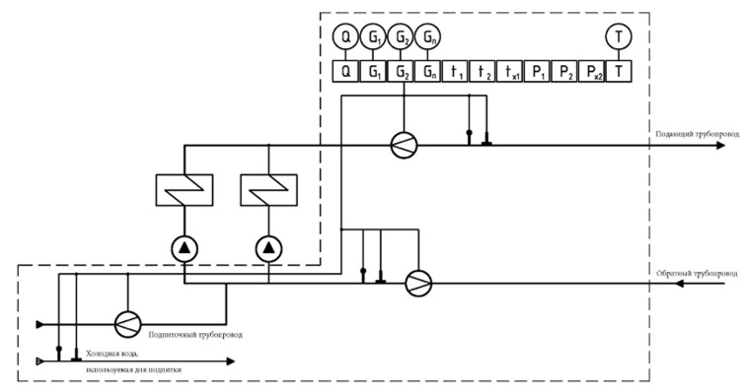

|  |  |
| --- | --- |
|  | Приложение 2 к Правилам учета тепловой энергии и теплоносителя |

      Схема размещения точек измерения количества тепловой энергии и массы (объема) теплоносителя, а также его регистрируемых параметров тепловой сети теплопроизводящего субъекта для систем теплоснабжения по показаниям двух приборов учета тепловой энергии.

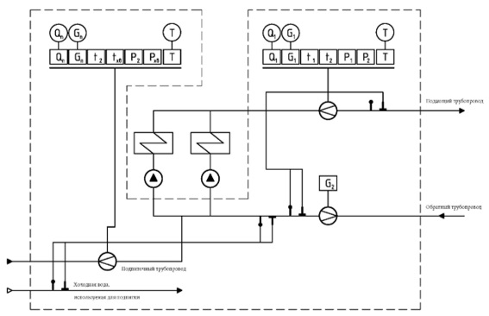

|  |  |
| --- | --- |
|  | Приложение 3 к Правилам учета тепловой энергии и теплоносителя |

      Схема размещения точек измерения количества тепловой энергии и массы (объема) теплоносителя, а также его регистрируемых параметров тепловой сети теплопроизводящего субъекта для паровых систем теплоносителя.

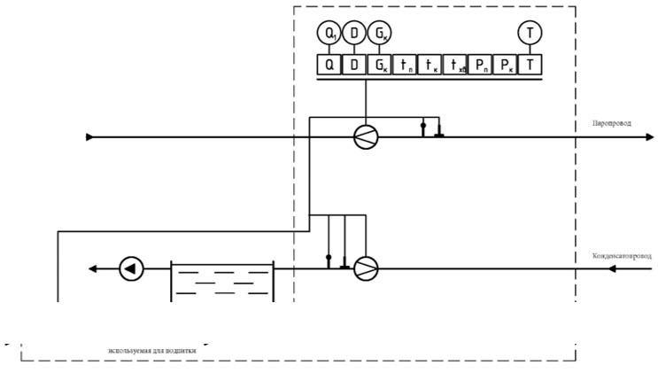

|  |  |
| --- | --- |
|  | Приложение 4 к Правилам учета тепловой энергии и теплоносителя |

      Схема размещения точек измерения количества тепловой энергии и массы (объема) теплоносителя, а также его регистрируемых параметров в закрытых системах теплоснабжения.

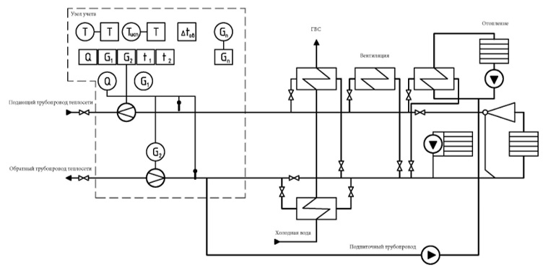

|  |  |
| --- | --- |
|  | Приложение 5 к Правилам учета тепловой энергии и теплоносителя |

      Схема размещения точек измерения тепловой энергии и массы (объема) теплоносителя, а также его регистрируемых параметров в открытых системах теплоснабжения с циркуляцией горячего водоснабжения.

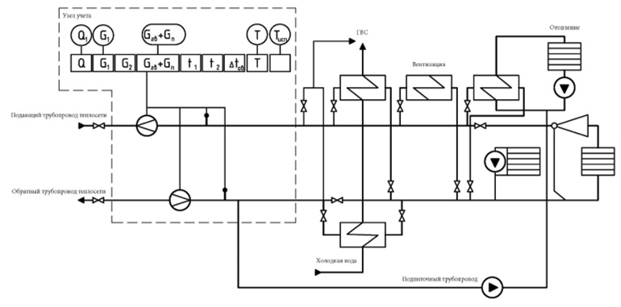

|  |  |
| --- | --- |
|  | Приложение 6 к Правилам учета тепловой энергии и теплоносителя |

      Схема размещения точек измерения количества тепловой энергии и массы (объема) теплоносителя, а также его регистрируемых параметров в открытых системах теплоснабжения без циркуляции горячего водоснабжения.

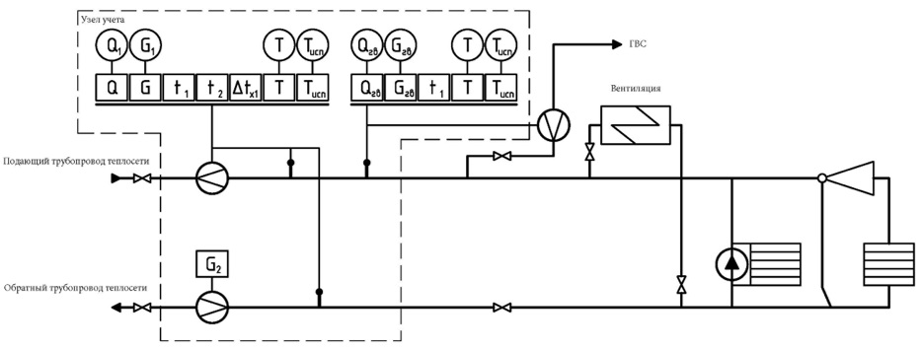

|  |  |
| --- | --- |
|  | Приложение 7 к Правилам учета тепловой энергии и теплоносителя |

      Схема размещения точек измерения количества тепловой энергии и массы (объема) теплоносителя, а также его регистрируемых параметров в паровых системах теплоснабжения.

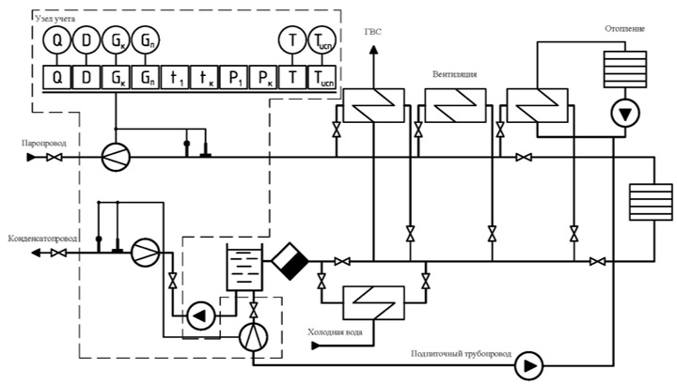

© 2012. РГП на ПХВ «Институт законодательства и правовой информации Республики Казахстан» Министерства юстиции Республики Казахстан